Suvestinė redakcija nuo 2011-11-01

Įsakymas paskelbtas: Žin. 2006, Nr. 130-4943, i. k. 106110MISAK00B1-708

LIETUVOS RESPUBLIKOS VALSTYBINĖS MAISTO IR VETERINARIJOS TARNYBOS DIREKTORIUS

Į S A K Y M A S
DĖL VETERINARIJOS REIKALAVIMŲ CIRKO GYVŪNAMS PATVIRTINIMO

2006 m. lapkričio 22 d. Nr. B1-708
Vilnius

Vadovaudamasis Lietuvos Respublikos veterinarijos įstatymu (Žin., 1992, Nr. 2-15; 2010, Nr. 148-7563) ir atsižvelgdamas į 2001 m. spalio 21 d. Komisijos reglamentą (EB) Nr. 1739/2005, nustatantį gyvūnų sveikatos reikalavimus cirko gyvūnų judėjimui tarp šalių narių (OL 2005 L 279, p. 47):
Preambulės pakeitimai:
Nr. B1-387, 2011-07-11, Žin., 2011, Nr. 95-4499 (2011-07-23), i. k. 111110MISAK00B1-387

1. Tvirtinu pridedamus Veterinarijos reikalavimus cirko gyvūnams.
2. Pavedu:
2.1. įsakymo vykdymą Valstybinės maisto ir veterinarijos tarnybos teritorinėms valstybinėms maisto ir veterinarijos tarnyboms;
2.2. įsakymo vykdymo kontrolę Valstybinės maisto ir veterinarijos tarnybos Gyvūnų sveikatingumo ir gerovės ir Vidaus audito skyriams.
Punkto pakeitimai:
Nr. B1-387, 2011-07-11, Žin., 2011, Nr. 95-4499 (2011-07-23), i. k. 111110MISAK00B1-387

DIREKTORIUS KAZIMIERAS LUKAUSKAS
PATVIRTINTA
Valstybinės maisto ir veterinarijos tarnybos
direktoriaus 2006 m. lapkričio 22 d. įsakymu
Nr. B1-708

VETERINARIJOS REIKALAVIMAI CIRKO GYVŪNAMS

Veterinarijos reikalavimai cirko gyvūnams (toliau – Reikalavimai) įgyvendina 2001 m. spalio 21 d. Komisijos reglamento (EB) Nr. 1739/2005, nustatančio gyvūnų sveikatos reikalavimus cirko gyvūnų judėjimui tarp šalių narių, nuostatas, kurios taikomos nepažeidžiant Reikalavimų prekybai gyvūnais, sperma, kiaušialąstėmis ir embrionais bei jų importui, patvirtintų Valstybinės maisto ir veterinarijos tarnybos direktoriaus 2005 m. spalio 11 d. įsakymu Nr. B1-559 „Dėl Reikalavimų prekybai gyvūnais, sperma, kiaušialąstėmis ir embrionais bei jų importui patvirtinimo“ (Žin., 2005, Nr. 128-4651), bei tam tikrų ES nacionalinių reikalavimų dėl pasiutligės ir 1996 m. gruodžio 9 d. Tarybos reglamento (EB) Nr. 338/97 dėl laukinės faunos ir floros rūšių apsaugos kontroliuojant jų prekybą (OL 1997 L 298, p.70).
1. Reikalavimų tikslas – nustatyti cirko gyvūnų, vežamų Europos Sąjungoje, sveikatos ir apskaitos reikalavimus.
2. Vartojamos sąvokos:
Cirkas – keliaujanti paroda arba mugė, kurioje demonstruojamas vienas arba daugiau gyvūnų.
Gyvūnas – gyvūnas, nurodytas Reikalavimuose prekybai gyvūnais, sperma, kiaušialąstėmis ir embrionais bei jų importui ir laikomas demonstruoti viešai pramogai ar švietimo tikslais.
Cirko valdytojas – cirko savininkas, jo atstovas ar kitas asmuo, kuris atsakingas už cirką.
Valstybinis veterinarijos gydytojas – veterinarijos gydytojas, pagal veterinarijos veiklą reglamentuojančius teisės aktus atliekantis valstybinės veterinarijos funkciją.
Valstybinė maisto ir veterinarijos tarnyba (toliau – VMVT) – Lietuvos Respublikos kompetentinga institucija.
Teritorinė valstybinė maisto ir veterinarijos tarnyba (toliau – teritorinė VMVT) – Valstybinės maisto ir veterinarijos tarnybos teritorinis padalinys.
Punkto pakeitimai:
Nr. B1-387, 2011-07-11, Žin., 2011, Nr. 95-4499 (2011-07-23), i. k. 111110MISAK00B1-387

3. Lietuvoje veikiantys cirkai turi būti registruoti teritorinėje VMVT pagal cirko valdytojo buveinės arba nuolatinės cirko veiklos vietą; jei ES šalių cirkai, neregistruoti kilmės šalyje, vykdo veiklą Lietuvos Respublikos teritorijoje ilgiau nei 40 dienų, jie turi būti registruoti teritorinėje VMVT. Trečiųjų šalių cirkams taikomi Reikalavimai prekybai gyvūnais, sperma, kiaušialąstėmis ir embrionais bei jų importui.
Punkto pakeitimai:
Nr. B1-387, 2011-07-11, Žin., 2011, Nr. 95-4499 (2011-07-23), i. k. 111110MISAK00B1-387

4. Neregistruoti cirkai teritorinei VMVT raštu turi pateikti prašymą registruoti cirką. Jei neregistruotas cirkas nori vykti į kitą ES šalį, prašymas turi būti pateiktas ne vėliau kaip per 40 dienų iki išvykimo.
5. Teritorinė VMVT, gavusi prašymą registruoti cirką, turi patikrinti, ar:
5.1. avinių ir ožkinių rūšių gyvūnams atliekamas kasmetinis bruceliozės tyrimas; tokio tyrimo rezultatai turi būti neigiami;
5.2. dykaragių šeimos gyvūnams (Bos taurus, Bubalus bubalis ir Bison bison) atliekamas kasmetinis bruceliozės tyrimas ir kasmetinis tuberkuliozės tyrimas; tokių tyrimų rezultatai turi būti neigiami;
5.3. kupranugarinių šeimos gyvūnams atliekamas kasmetinis bruceliozės tyrimas ir kasmetinis tuberkuliozės tyrimas; šių tyrimų rezultatai turi būti neigiami;
5.4. arklių šeimos gyvūnai tiriami dėl arklių infekcinės anemijos, kergimo ligos ir įnosių bei reguliariai vakcinuojami nuo arklių gripo ir infekcinės rinopneumonijos;
5.5. vištiniai paukščiai reguliariai vakcinuojami nuo Niukaslio ligos;
5.6. visi pasiutligei imlūs gyvūnai reguliariai vakcinuojami nuo pasiutligės pagal vakcinos gamintojo rekomendacijas;
5.7. gyvūnus nedraudžiama viešai demonstruoti pagal Tarybos reglamentą (EB) Nr. 338/97.

6. Jei teritorinė VMVT nustato, kad cirkas atitinka 5 punkte nurodytus reikalavimus, ji turi:
6.1. suteikti cirkui registracijos numerį, kurį sudaro raidės LT, skaičius 93, vertikalus brūkšnys ir suteiktas trijų skaičių derinys;
6.2. užpildyti cirko gyvūnų registrą (1 priedas); šį registrą užpildo valstybinis veterinarijos gydytojas, kuris kiekvieną užpildytą lapą pasirašo ir paženklina savo spaudu; cirko valdytojas turi saugoti cirko gyvūnų registrą mažiausiai penkerius metus;
6.3. kiekvienam cirko gyvūnui, išskyrus paukščius, roplius, šunis, kates, šeškus ir arklinių šeimos gyvūnus, išduoti gyvūno pasą (2 priedas);
6.4. išduoti bendrą gyvūnų pasą cirko paukščiams ir ropliams (3 priedas);
6.5. kontroliuoti, kad cirko šunys, katės ir šeškai turėtų gyvūno augintinio pasą, kurio forma nurodyta Reikalavimų gyvūnų augintinių pasui, patvirtintų Valstybinės maisto ir veterinarijos tarnybos direktoriaus 2005 m. balandžio 27 d. įsakymu Nr. B1-273 (Žin., 2005, Nr. 57-1994; 2010, Nr. 126-6481), 1 priede;
Punkto pakeitimai:
Nr. B1-387, 2011-07-11, Žin., 2011, Nr. 95-4499 (2011-07-23), i. k. 111110MISAK00B1-387

6.6. kontroliuoti, kad arkliniai gyvūnai turėtų arklio pasą, kurio forma nurodyta Arklio paso išdavimo ir naudojimo taisyklių, patvirtintų Lietuvos Respublikos žemės ūkio ministro 2006 m. birželio 28 d. įsakymu Nr. 3D-274 (Žin., 2006, Nr. 76-2918; 2009, Nr. 113-4826), priede.
Punkto pakeitimai:
Nr. B1-387, 2011-07-11, Žin., 2011, Nr. 95-4499 (2011-07-23), i. k. 111110MISAK00B1-387

7. Cirko gyvūnams išduodami pasai turi atitikti 4 priedo reikalavimus.
8. Registruoto cirko valdytojas turi užtikrinti, kad:
8.1. cirko gyvūnų registras būtų reguliariai atnaujinamas, ypač prieš cirkui išvykstant į kitą ES šalį;
8.2. visi cirko gyvūnai turėtų nustatytos formos pasus;
8.3. likus ne mažiau kaip 10 darbo dienų iki išvykimo iš Lietuvos Respublikos teritorinė VMVT būtų informuota apie cirko išvykimą ir užpildytų cirko kelionės žurnalą (5 priedas);
8.4. cirko gyvūnai neturėtų kontaktų su gyvūnais, kuriems netaikomi šie Reikalavimai;
8.5. likus ne mažiau kaip 48 valandoms iki registruoto cirko išvykimo iš Lietuvos Respublikos į kitą ES šalį, cirko valdytojas teritorinei VMVT raštu pateiks duomenis Bendrijos prekybos sertifikatui TRACES sistema užpildyti.
9. Kai registruotas cirkas ketina išvykti, cirko valdytojas kreipiasi į teritorinę VMVT dėl leidimo išvykti ir pateikia cirko kelionės žurnalą.
10. Teritorinės VMVT valstybinis veterinarijos gydytojas, gavęs iš registruoto cirko pranešimą apie išvykimą:
10.1. nustato, ar paskirties vietoje netaikomi jokie gyvūnų sveikatos apribojimai dėl ligų, kurioms imlūs cirko gyvūnai;
10.2. likus 10 darbo dienų iki cirko išvykimo patikrina, ar visi cirko gyvūnai yra kliniškai sveiki;
10.3. patikrina, ar cirko gyvūnų registras yra atnaujintas ir tikslus;
10.4. patikrina, ar cirko gyvūnai turi nustatytos formos pasus;
10.5. jei laikomasi 10.1–10.4 punktuose nurodytų reikalavimų, parašu ir antspaudu patvirtina, kad cirkui leidžiama išvykti per 10 darbo dienų. Teritorinė VMVT naudodamasi TRACES sistema apie registruoto cirko išvykimą praneša paskirties ES šalies kompetentingai įstaigai.
11. Į 2004 m. kovo 30 d. Komisijos reglamente (EB) Nr. 599/2004 dėl Bendrijos vidaus prekybos gyvūnais ir gyvūninės kilmės produktais suderinto sertifikato pavyzdžio ir patikrinimo ataskaitos patvirtinimo (OL 2004 m. specialus leidimas, 3 skyrius, 43 tomas, p. 354) pateikto Bendrijos vidaus prekybos sertifikato I.31 punktą, skirtą gyvūnų ir/arba produktų atpažinimui, teritorinė VMVT įrašo cirko gyvūnų rūšis ir paso numerius, o II dalyje nurodo Komisijos reglamentą (EB) Nr. 1739/2005.
12. Jei kitos ES šalies cirko paskirties vieta yra Lietuvos Respublika, gavusi TRACES sistema pranešimą, teritorinė VMVT turi patikrinti, ar cirkas yra registruotas ir cirko gyvūnai turi reikiamus dokumentus, bei atvykus cirkui cirko valdytojo pateiktame cirko kelionės žurnale nurodyti informaciją apie cirko atvykimą. Cirkui išvykstant į kitą ES narę, taikomos 11 punkto nuostatos.
13. Nustačius šių Reikalavimų pažeidimų, taikomos administracinio poveikio priemonės Lietuvos Respublikos teisės aktų nustatyta tvarka.
______________
Veterinarijos reikalavimų cirko gyvūnams
1 priedas

CIRKO GYVŪNŲ REGISTRAS
(PAGAL EUROPOS KOMISIJOS REGLAMENTĄ (EB) Nr. 1739/2005)
REGISTER OF ANIMALS IN A CIRCUS
(PURSUANT TO COMMISSION REGULATION (EC) No. 1739/2005)

1.1. Cirko pavadinimas/ circus name | 1.3. Cirko savininko adresas/ address of circus owner | 1.5. Teritorinė kompetentinga įstaiga (adresas)/ competent authority (address) | 1.7. Išdavimo data/ date of issue
1.2. Cirko savininkas/ owner of circus | 1.4. Cirko registracijos numeris/ registration number | 1.6. Puslapių skaičius/ number of pages | 1.8. Cirko valdytojo vardas, pavardė (pavadinimas) ir adresas/ name and address of circus operator

2.1. Eilės numeris/ serial number | 2.2. Gyvūno savininkas (1) (vardas, pavardė (pavadinimas) ir adresas)/ animal owner (1) (name and adress) | 2.3. Paso numeris/ passport number | 2.4. Rūšis/ species | 2.5. Gyvūno individualus ženklinimas (2)/ individual identification (2) | 2.6. Gyvūno atvežimo į cirką data/ entered into circus on | 2.7. Gyvūno išvežimo iš cirko data/ left the circus on
1.
2.
3.
4.
5.
6.
3. Valstybinio veterinarijos gydytojo antspaudas ir parašas/ stamp and signatare of the official veterinarian

puslapis/page

(1) Pildoma, kai gyvūnai yra ne cirko nuosavybė. Skirtingiems savininkams priklausančių gyvūnų duomenys įrašomi atskirai.
To be completed when the animals are not owned by the circus. Details of each animal must be entered separately fore ach separate owner.
(2) Jei yra, nurodyti ženklinimo tipą (tatuiruotė, mikroschema, ausies įsagas, kortelė su trumpu aprašymu arba nuotrauka ir pan.), numerį ir ženklinimo vietą.
Where practical, specify type (tatro, microchip, ear tag, sketch card, photograph, etc.), number and location
______________
Veterinarijos reikalavimų cirko gyvūnams
2 priedas

(Cirko gyvūno paso pavyzdys)

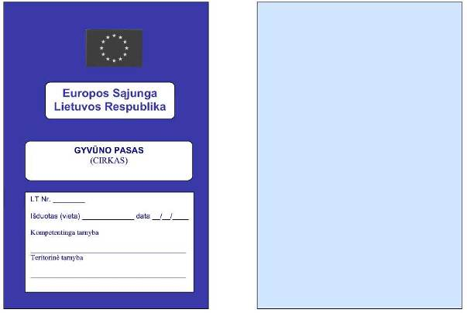

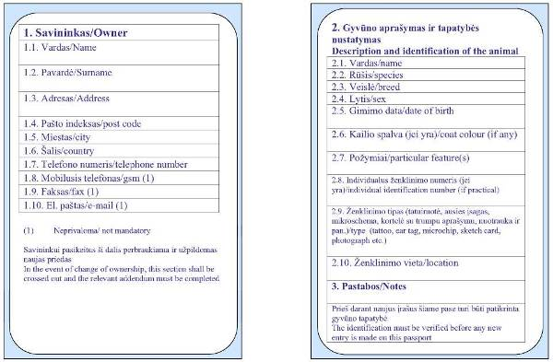

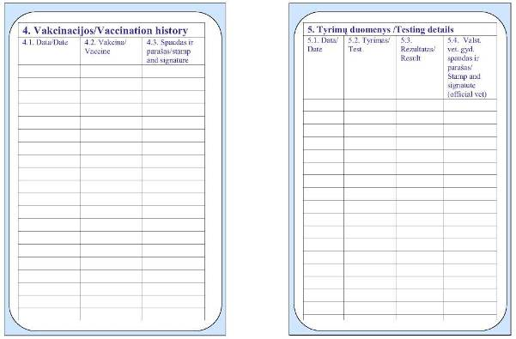

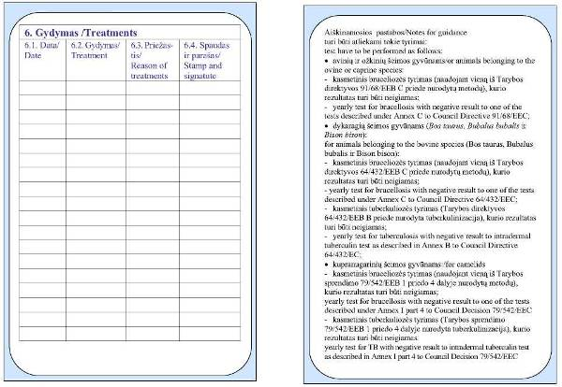

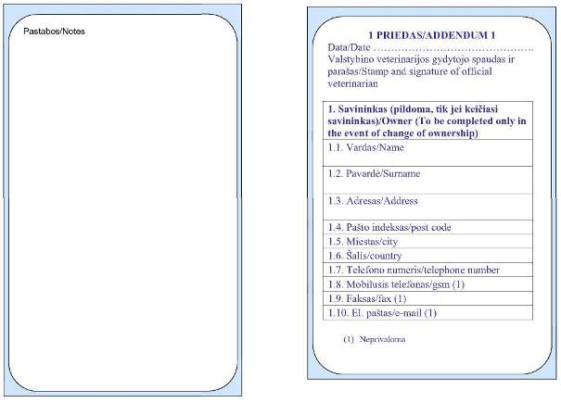

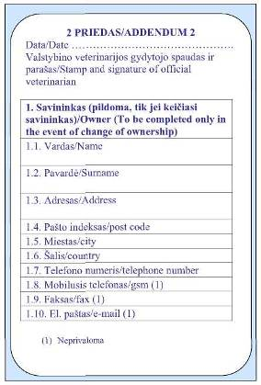
______________
Veterinarijos reikalavimų cirko gyvūnams
3 priedas

(Cirko paukščių ar graužikų paso pavyzdys)

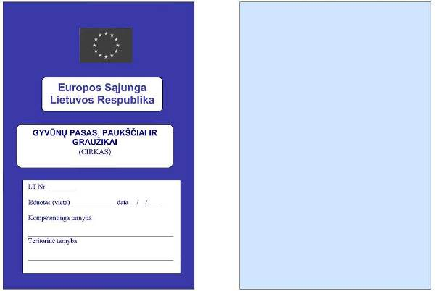

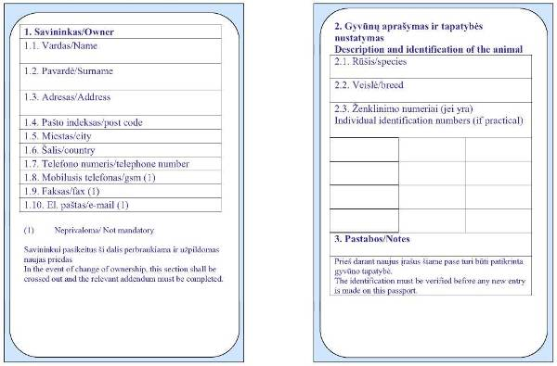

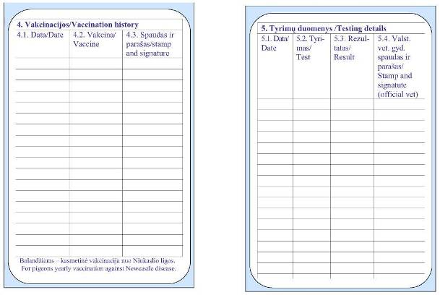

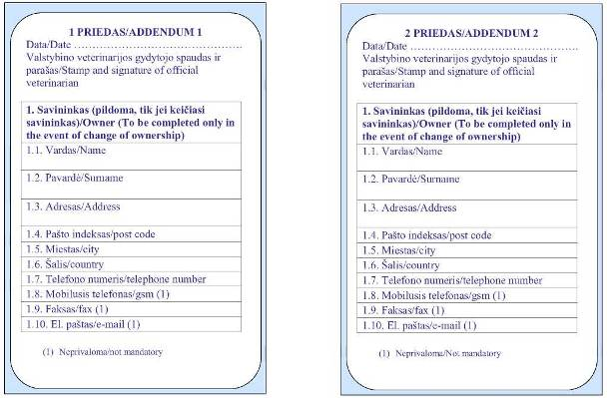
______________
Veterinarijos reikalavimų cirko gyvūnams
4 priedas

REIKALAVIMAI CIRKO GYVŪNŲ PASUI

1. Paso formatas turi būti:
1.1. vieningas;
1.2. atitikti šiuos išmatavimus – 100 x 152 mm.
2. Reikalavimai Paso viršeliui:
2.1. viršelio fonas turi būti melsvas (melsvo dangaus), žvaigždės – geltonos, išdėstytos viršutinėje viršelio dalyje; spalvos turi atitikti Europos Sąjungos emblemai keliamus reikalavimus;
2.2. žodžiai „Europos Sąjunga“ ir „Lietuvos Respublika“ turi būti išspausdinti tik lietuvių kalba vienodo dydžio šriftu;
2.3. turi būti išspausdintas paso numeris, kurį sudaro Lietuvos Respublikos kodas LT, skaičius 93 ir vertikalus brūkšnys.
3. Reikalavimai skyrių, puslapių numeracijos ir kalbų eilės tvarkai:
3.1. turi būti griežtai laikomasi skyrių, sunumeruotų romėniškais skaitmenimis, sekos;
3.2. puslapių numeriai turi būti kiekvieno puslapio apačioje dešinėje; pirmajame puslapyje turi būti nurodytas bendras puslapių skaičius (1 iš (bendras puslapių skaičius));
3.3. spausdinama (išskyrus paso viršelį) ir rašoma informacija turi būti pateikiama lietuvių ir anglų kalbomis;
3.4. pateiktų langelių dydis ir forma yra rekomenduojami, tačiau neprivalomi.
______________
Veterinarijos reikalavimų cirko gyvūnams
5 priedas

CIRKO KELIONĖS ŽURNALAS
(PAGAL EUROPOS KOMISIJOS REGLAMENTĄ (EB) Nr. 1739/2005)
VENUE REGISTER FOR CIRCUS
(PURSUANT TO COMMISSION REGULATION (EC) No. 1739/2005)

1.1. Cirko pavadinimas/ circus name:

1.2. Registracijos numeris/ registration number

1.3. Adresas/ address:

1.4. Cirko valdytojas/ circus operator:

1.5. Poilsio ir (arba) buveinės žiemos laikotarpiu adresas (jei yra)/ address of resting/winter quarters (if applicable)

1.6. Kreiptis į (įskaitant telefono numerį)/ point of contact (including phone number):

Nuolatinis/ permanent:

Keliaujant (jei yra mobilusis telefonas)/ when traveling (if available GSM):

2.1. Atvykimo data/date of arival | 2.2. Valstybė/ country | 2.3. Vieta, kurioje lankytasi paskutinį kartą prieš išvykstant į kitą ES šalį (regionas ir miestas)/ last place visite prior to movement to another Member State (region and town) | 2.4. Numatoma išvykimo data/ Intended date of departure | 2.5. Valstybinio veterinarijos gydytojo spaudas ir parašas (*)/ Stamp and signatare of official veterinarian (*)
Spaudas
Stamp
Data
Date
Parašas
Signature

(*) Pildoma, kai cirkui leidžiama išvykti į kitą ES šalį
To be completed when circus is authorised to move to another Member State
______________

Pakeitimai:

1.
Lietuvos Respublikos valstybinė maisto ir veterinarijos tarnyba, Įsakymas
Nr. B1-387, 2011-07-11, Žin., 2011, Nr. 95-4499 (2011-07-23), i. k. 111110MISAK00B1-387
Dėl Valstybinės maisto ir veterinarijos tarnybos direktoriaus 2006 m. lapkričio 22 d. įsakymo Nr. B1-708 „Dėl Veterinarijos reikalavimų cirko gyvūnams patvirtinimo“ pakeitimo

